CENTRUM SLEZSKÉHO NORIKA, spolek

pořádá v rámci projektu
„Podpora sociálního zemědělství na venkově a rozvoj slezského norika 2017“,
dotovaného z Ministerstva zemědělství ČR

WORK CAMP AGRO
zaměřený na sklizeň sena koňostrojem zn. „Kolman“ pro organické zemědělství

Termín konání: 19. – 22. 6. 2017, v Pěčíně na Hradčanech

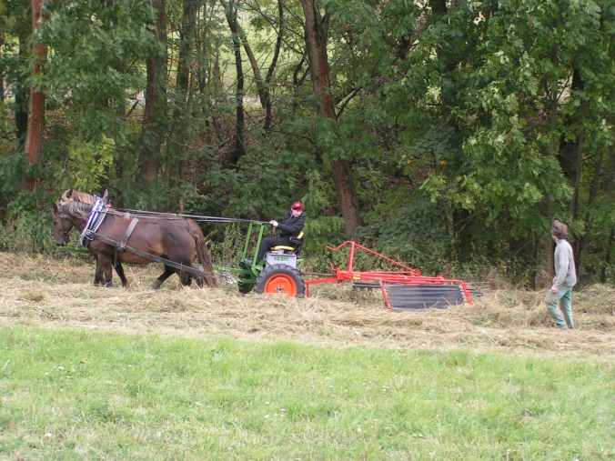

Náplň work campu:

- o víkendu 17.-18.6. senoseč pomocí koňské síly
- v následujících dnech testování výkonu koňostroje bez spalovacího motoru, pouze s hydropohonem, na obracení a nahrabování sena před svinutím fosilními stroji do balíků
- dále výcvik remontních koní, příprava ke zkouškám výkonnosti, tréning před soutěžemi.

Otevřené, kontaktujte nás pro info, prosím, na telefonu 737 114 577 – Jindřiška Svobodová nebo e-mailem slezskynorik@email.cz.

